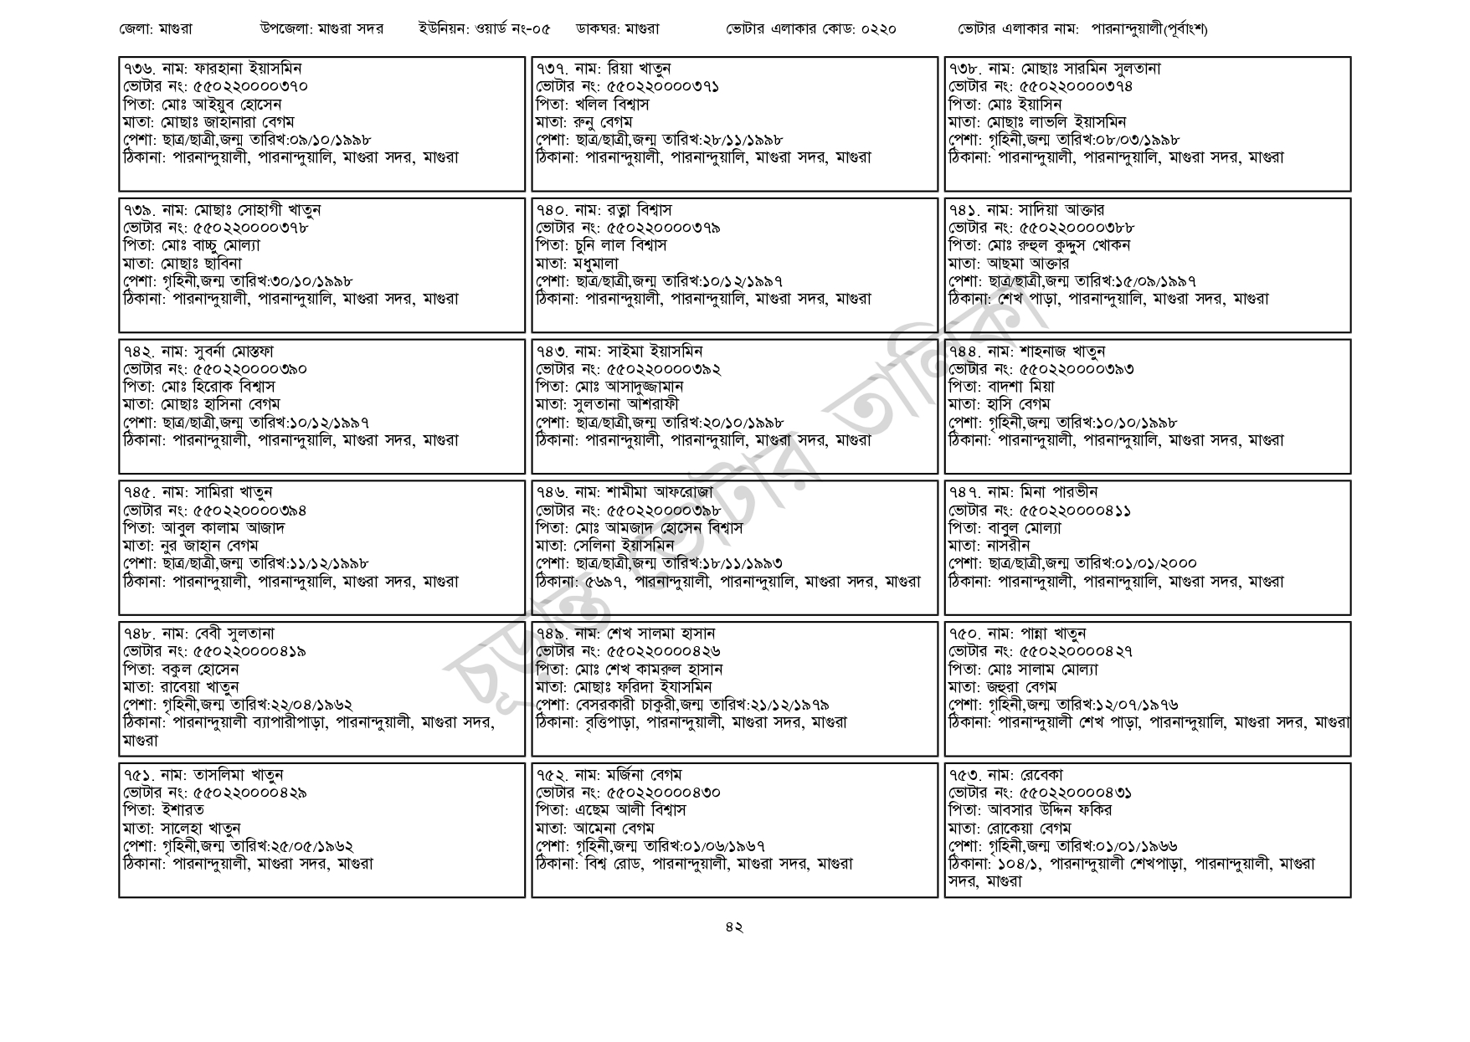
জেলা: মাগুরা
উপজেলা: মাগুরা সদর
ইউনিয়ন: ওয়ার্ড নং-০৫
ডাকঘর: মাগুরা
ভোটার এলাকার কোড: ০২২০
ভোটার এলাকার নাম: পারনান্দুয়ালী(পূর্বাংশ)
৭৩৬. নাম: ফারহানা ইয়াসমিন
ভোটার নং: ৫৫0220000370 পিতা: মোঃ আইয়ুব হোসেন মাতা: মোছাঃ জাহানারা বেগম
পেশা: ছাত্র/ছাত্রী,জন্ম তারিখ: ০৯/১০/১৯৯৮
ঠিকানা: পারনান্দুয়ালী, পারনান্দুয়ালি, মাগুরা সদর, মাগুরা
৭৩৯. নাম: মোছাঃ সোহাগী খাতুন
[ভোটার নং: ৫৫0220000378
পিতা: মোঃ বাচ্চু মোল্যা
মাতা: মোছাঃ ছাবিনা
পেশা: গৃহিনী,জন্ম তারিখ:৩০/১০/১৯৯৮
ঠিকানা: পারনান্দুয়ালী, পারনান্দুয়ালি, মাগুরা সদর, মাগুরা
৭৪২. নাম: সুবর্না মোস্তফা
[ভোটার নং: ৫৫০২২০০০০৩৯০ পিতা: মোঃ হিরোক বিশ্বাস
মাতা: মোছাঃ হাসিনা বেগম
পেশা: ছাত্র/ছাত্রী,জন্ম তারিখ:১০/১২/১৯৯৭
ঠিকানা: পারনান্দুয়ালী, পারনান্দুয়ালি, মাগুরা সদর, মাগুরা
৭৪৫. নাম: সামিরা খাতুন
[ভোটার নং: ৫৫0220000৩৯৪ পিতা: আবুল কালাম আজাদ
মাতা: নুর জাহান বেগম
পেশা: ছাত্র/ছাত্রী,জন্ম তারিখ:১১/১২/১৯৯৮
ঠিকানা: পারনান্দুয়ালী, পারনান্দুয়ালি, মাগুরা সদর, মাগুরা
৭৪৮. নাম: বেবী সুলতানা
ভোটার নং: ৫৫০220000৪১৯
পিতা: বকুল হোসেন
মাতা: রাবেয়া খাতুন
পেশা: গৃহিনী,জন্ম তারিখ:২২/০৪/১৯৬২
ঠিকানা: পারনান্দুয়ালী ব্যাপারীপাড়া, পারনান্দুয়ালী, মাগুরা সদর,
মাগুরা
৭৫১. নাম: তাসলিমা খাতুন
[ভোটার নং: ৫৫0220000429 পিতা: ইশারত
মাতা: সালেহা খাতুন
পেশা: গৃহিনী,জন্ম তারিখ:২৫/০৫/১৯৬২
ঠিকানা: পারনান্দুয়ালী, মাগুরা সদর, মাগুরা
৭৩৭. নাম: রিয়া খাতুন
[ভোটার নং: ৫৫0220000371 পিতা: খলিল বিশ্বাস
মাতা: রুনু বেগম
পেশা: ছাত্র/ছাত্রী,জন্ম তারিখ:২৮/১১/১৯৯৮
ঠিকানা: পারনান্দুয়ালী, পারনান্দুয়ালি, মাগুরা সদর, মাগুরা
| ৭৪০. নাম: রত্না বিশ্বাস
[ভোটার নং: ৫৫0220000379 পিতা: চুনি লাল বিশ্বাস
মাতা: মধুমালা_
পেশা: ছাত্র/ছাত্রী,জন্ম তারিখ:১০/১২/১৯৯৭
ঠিকানা: পারনান্দুয়ালী, পারনান্দুয়ালি, মাগুরা সদর, মাগুরা
| ৭৪৩. নাম: সাইমা ইয়াসমিন
[ভোটার নং: ৫৫0220000৩৯২ পিতা: মোঃ আসাদুজ্জামান মাতা: সুলতানা আশরাফী
পেশা: ছাত্র/ছাত্রী,জন্ম তারিখ:২০/১০/১৯৯৮
|৭৩৮. নাম: মোছাঃ সারমিন সুলতানা
ভোটার নং: ৫৫0220000374 পিতা: মোঃ ইয়াসিন
মাতা: মোছাঃ লাভলি ইয়াসমিন
পেশা: গৃহিনী,জন্ম তারিখ:০৮/০৩/১৯৯৮
ঠিকানা: পারনান্দুয়ালী, পারনান্দুয়ালি, মাগুরা সদর, মাগুরা
|৭৪১. নাম: সাদিয়া আক্তার ভোটার নং: ৫৫0220000388 পিতা: মোঃ রুহুল কুদ্দুস খোকন
মাতা: আছমা আক্তার
পেশা: ছাত্র/ছাত্রী,জন্ম তারিখ:১৫/০৯/১৯৯৭ ঠিকানা: শেখ পাড়া, পারনান্দুয়ালি, মাগুরা সদর, মাগুরা
৭৪৪. নাম: শাহনাজ খাতুন [ভোটার নং: ৫৫০220000393 পিতা: বাদশা মিয়া মাতা: হাসি বেগম
তারি
ঠিকানা: পারনান্দুয়ালী, পারনান্দুয়ালি, মাগুরা সদর, মাগুরা
৭৪৬. নাম: শামীমা আফরোজা [ভোটার নং: ৫৫০220000398 পিতা: মোঃ আমজাদ হোসেন বিশ্বাস
মাতা: সেলিনা ইয়াসমিন
পেশা: ছাত্র/ছাত্রী,জন্ম তারিখ:১৮/১১/১৯৯৩
ঠিকানা: ৫৬৯৭, পারনান্দুয়ালী, পারনান্দুয়ালি, মাগুরা সদর, মাগুরা
| ৭৪৯. নাম: শেখ সালমা হাসান
ভোটার নং: ৫৫0220000426 পিতা: মোঃ শেখ কামরুল হাসান মাতা: মোছাঃ ফরিদা ইয়াসমিন
পেশা: বেসরকারী চাকুরী,জন্ম তারিখ: ২১/১২/১৯৭৯ ঠিকানা: বৃত্তিপাড়া, পারনান্দুয়ালী, মাগুরা সদর, মাগুরা
৭৫২. নাম: মর্জিনা বেগম
[ভোটার নং: ৫৫০220000430 পিতা: এছেম আলী বিশ্বাস মাতা: আমেনা বেগম
পেশা: গৃহিনী,জন্ম তারিখ:০১/০৬/১৯৬৭
ঠিকানা: বিশ্ব রোড, পারনান্দুয়ালী, মাগুরা সদর, মাগুরা
পেশা: গৃহিনী,জন্ম তারিখ: ১০/১০/১৯৯৮
ঠিকানা: পারনান্দুয়ালী, পারনান্দুয়ালি, মাগুরা সদর, মাগুরা
৭৪৭. নাম: মিনা পারভীন
ভোটার নং: ৫৫০২২০০০০৪১১ পিতা: বাবুল মোল্যা
মাতা: নাসরীন
পেশা: ছাত্র/ছাত্রী,জন্ম তারিখ:০১/০১/২০০০
ঠিকানা: পারনান্দুয়ালী, পারনান্দুয়ালি, মাগুরা সদর, মাগুরা
৭৫০. নাম: পান্না খাতুন
ভোটার নং: ৫৫০220000427
পিতা: মোঃ সালাম মোল্যা
মাতা: জহুরা বেগম
পেশা: গৃহিনী,জন্ম তারিখ:১২/০৭/১৯৭৬
ঠিকানা: পারনান্দুয়ালী শেখ পাড়া, পারনান্দুয়ালি, মাগুরা সদর, মাগুরা
৭৫৩. নাম: রেবেকা
ভোটার নং: ৫৫০220000431
পিতা: আবসার উদ্দিন ফকির
মাতা: রোকেয়া বেগম
পেশা: গৃহিনী,জন্ম তারিখ:০১/০১/১৯৬৬
ঠিকানা: ১০৪/১, পারনান্দুয়ালী শেখপাড়া, পারনান্দুয়ালী, মাগুরা সদর, মাগুরা
৪২

